# Полезные и интересные #ссылки
Воспитатель Турбало Л.И.

Рассмотрите модель объекта поиска животного (тигра) в натуральную величину
Данная ссылка будет активна, только через смартфон или планшет:
https://crk.technograd.moscow/open?utm_source=technograd&utm_medium=referral&utm_campaign=mkonline
Если вы введете имя животного в Google (на iPhone или Android), а затем нажмите «Просмотр в 3D». Он поднимает вашу камеру, и через 30 секунд у вас дома появляется тигр! Вы можете сфотографировать детей с ними, и они могут ходить вокруг него. Вы также можете найти:

лев
тигр
гепард
Акула
Ежик
Утка
Императорский пингвин
волк
Рыболов
Козел
ротвейлер
Змеи
орел
бурый медведь
аллигатор
лошадь
Шетландский пони
Ара
мопс
черепаха
Кошка
Осьминог
Собака

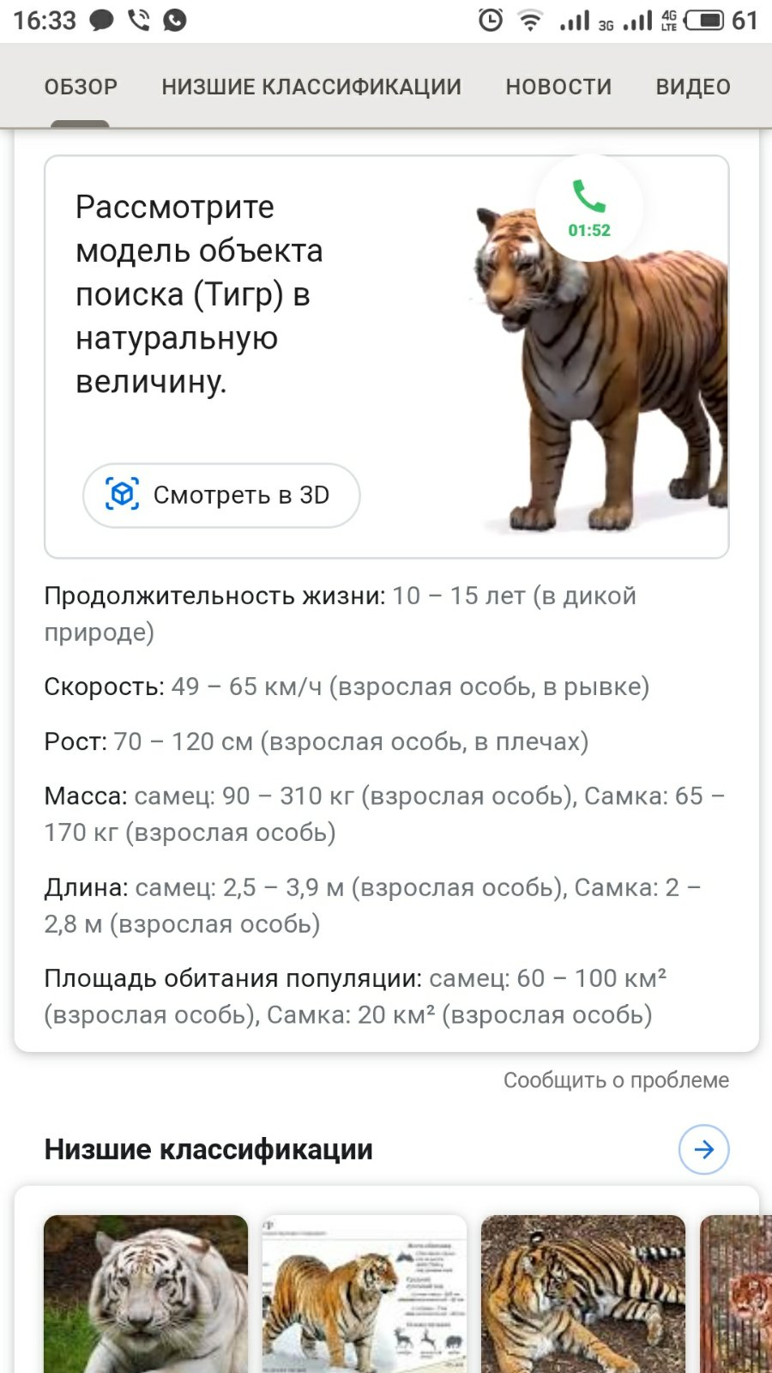

!!!! Техноград - познавательные и обучающие вебинары для детей и взрослых.
https://crk.technograd.moscow/open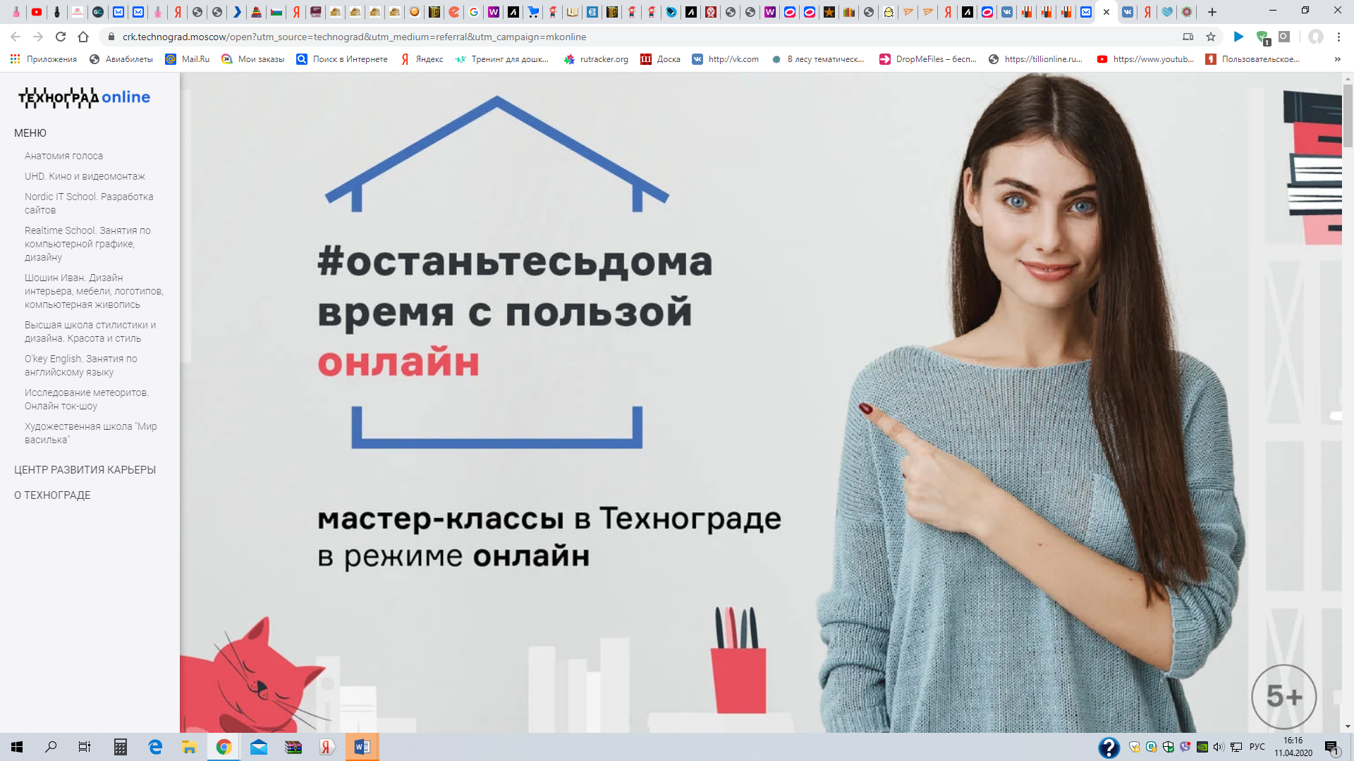
Научная электронная библиотека
https://elibrary.ru/defaultx.asp?
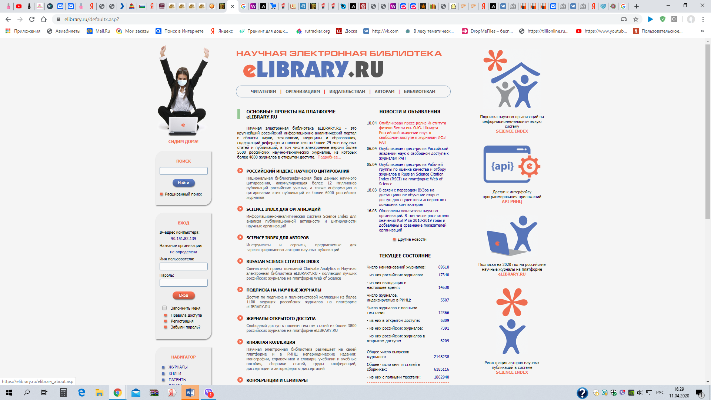

Электронная библиотека RoyalLib.com

https://royallib.com/book/korobova_m/malish_v_mire_prirodi.html

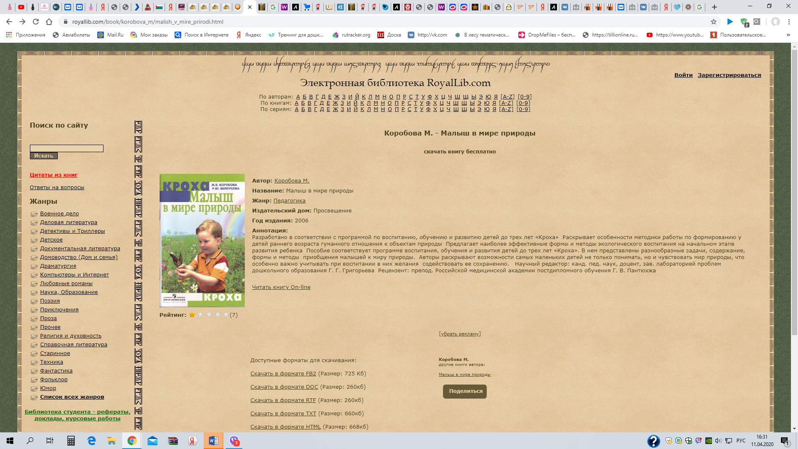
Электронная библиотека
На просторах электронной библиотеки GOLDENLIB, вы найдете не только литературу для чтения, но и для обучения. https://goldenlib.ru/knigi-detskie
